**Инструкция по добавлению клиентам М2000 услуги «Доступ к IPTV».**

В настоящий момент проведена доработка алгоритмов работы с услугами IPTV в М2000.

Ранее данная услуга была представлена исключительно группой тарифных планов (Первый IPTV, Второй IPTV, Супер IPTV, Дубровка IPTV 20, Дубровка IPTV 50, Дубровка IPTV 100, МП 3 в 1, 3 в 1). Таким образом, для добавления или изменения вариантов обслуживания необходимо было добавлять новый ТП. В настоящий момент сделана доработка, которая наряду с существующим алгоритмом позволяет добавить абоненту возможность пользования услугой IPTV при любом ТП.

Условия использования нового алгоритма , у абонента должна быть подключена следующая услуга: «Интернет-Ежедневный», « Интернет-Unlim», «Netflow ШПД(Unlim)». Услуга «Доступ к IPTV» является дочерней, то есть ее можно добавить лишь после добавления вышеперечисленных основных услуг.

Порядок работы с услугой «Доступ к IPTV».

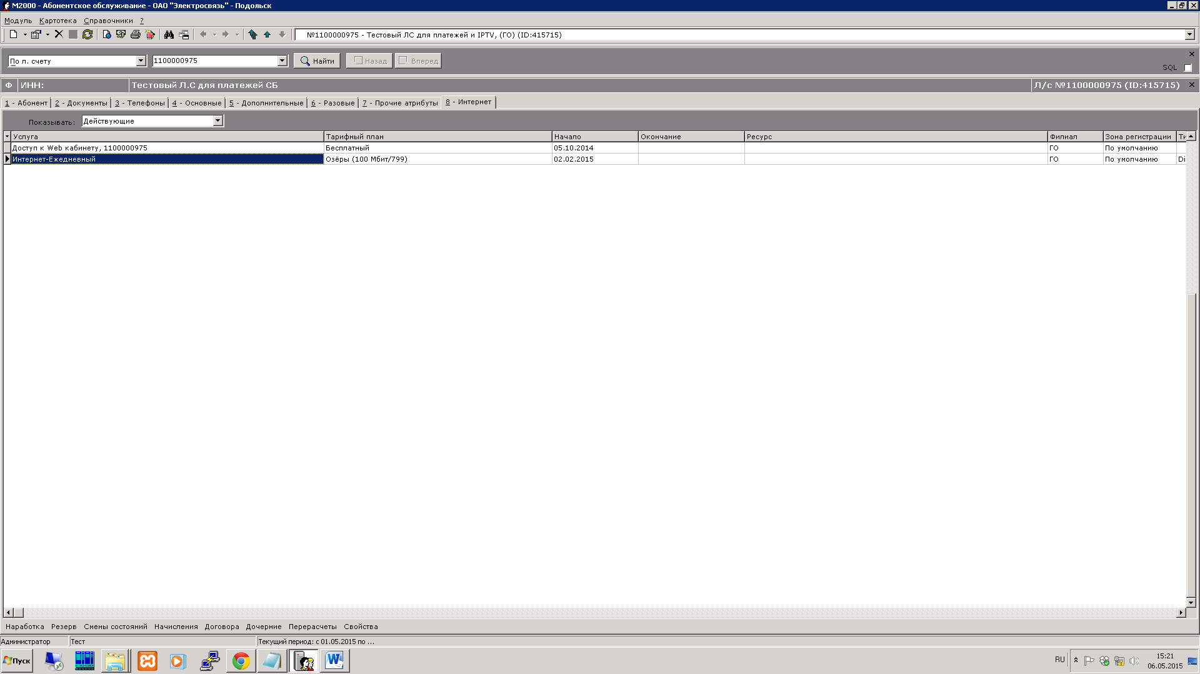

1. Выделяем основную услугу, к которой хотим добавить услугу IPTV

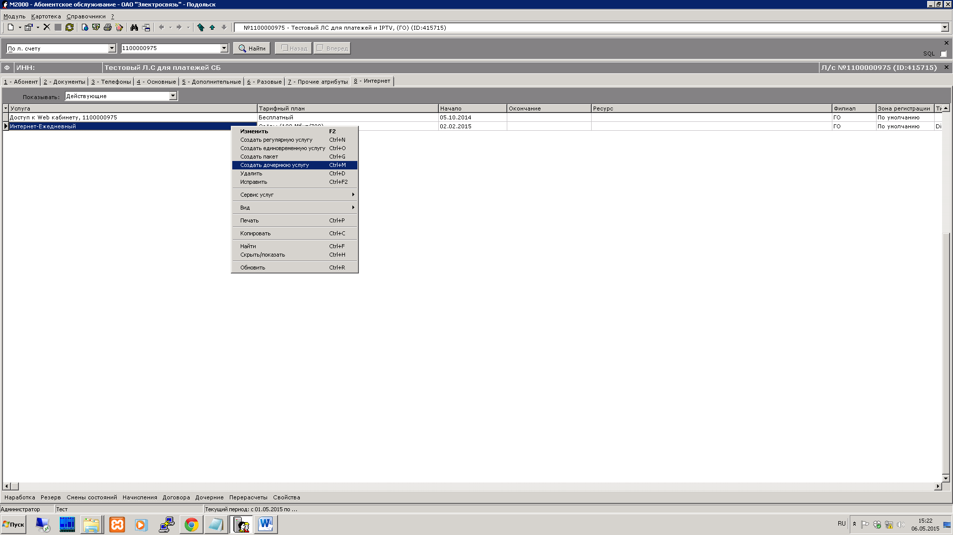

1. Правой кнопкой мыши вызываем меню действий и выбираем «Добавить дочернюю услуг»

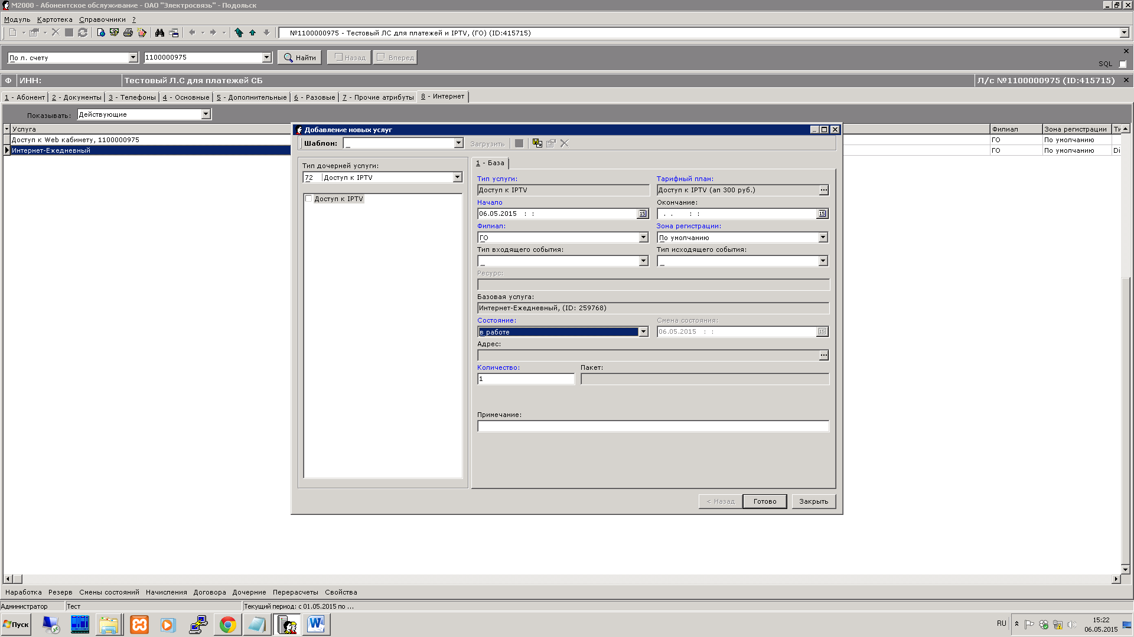

1. Вводим параметры добавляемой услуги: Тарифный план и состояние. **Внимание: Если состояние поставить «Заблокирована», то услуга создастся на IPTV платформе в неактивном состоянии. Стандартный выбор для абонента – «В работе»**

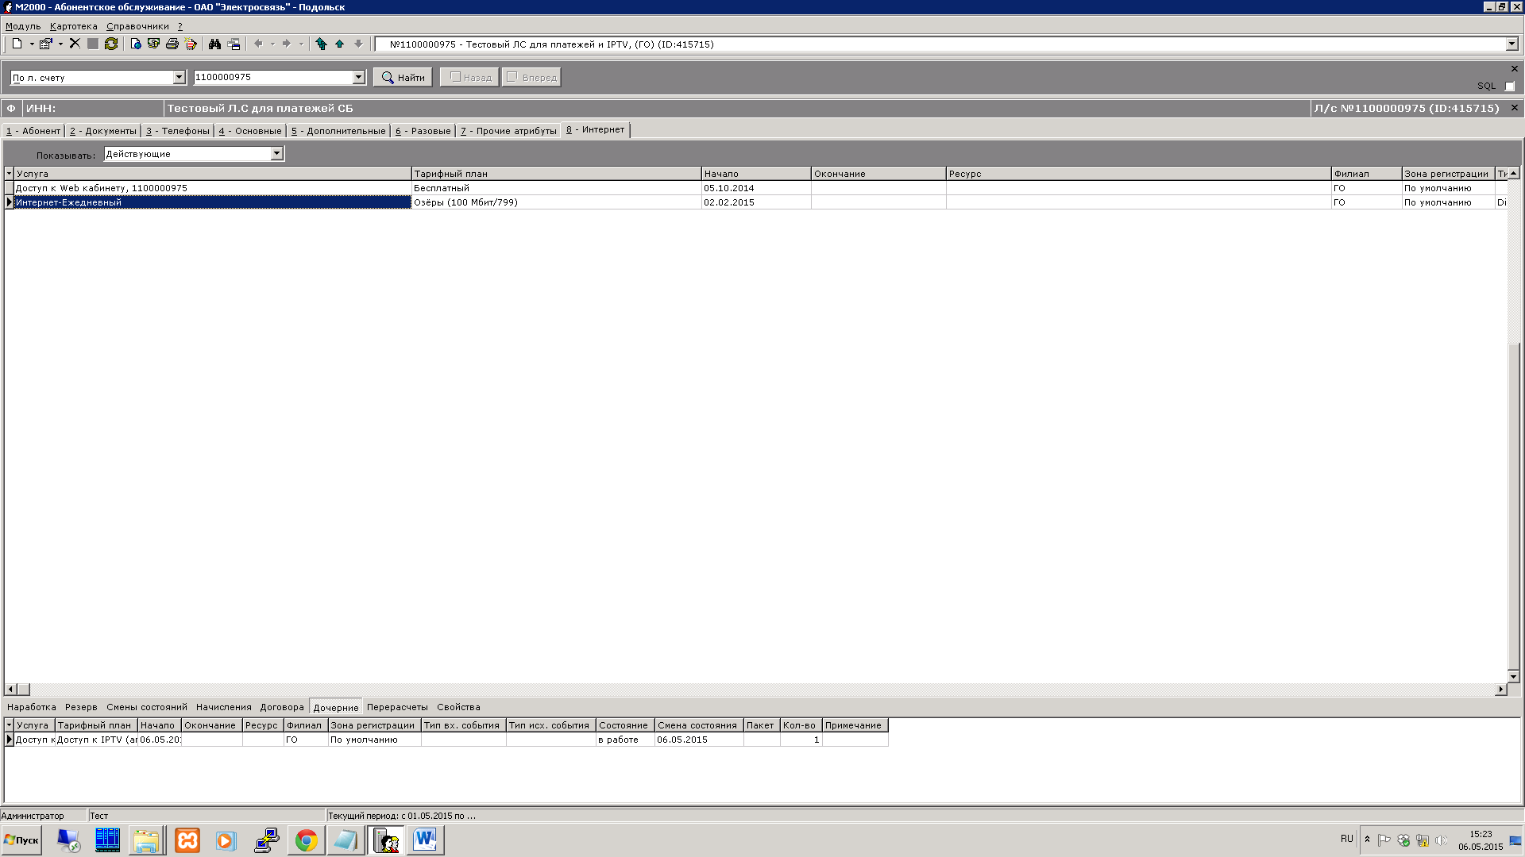

1. Подключенную услугу можно увидеть внизу экрана в закладке «Дочерние» выделив основную услугу.

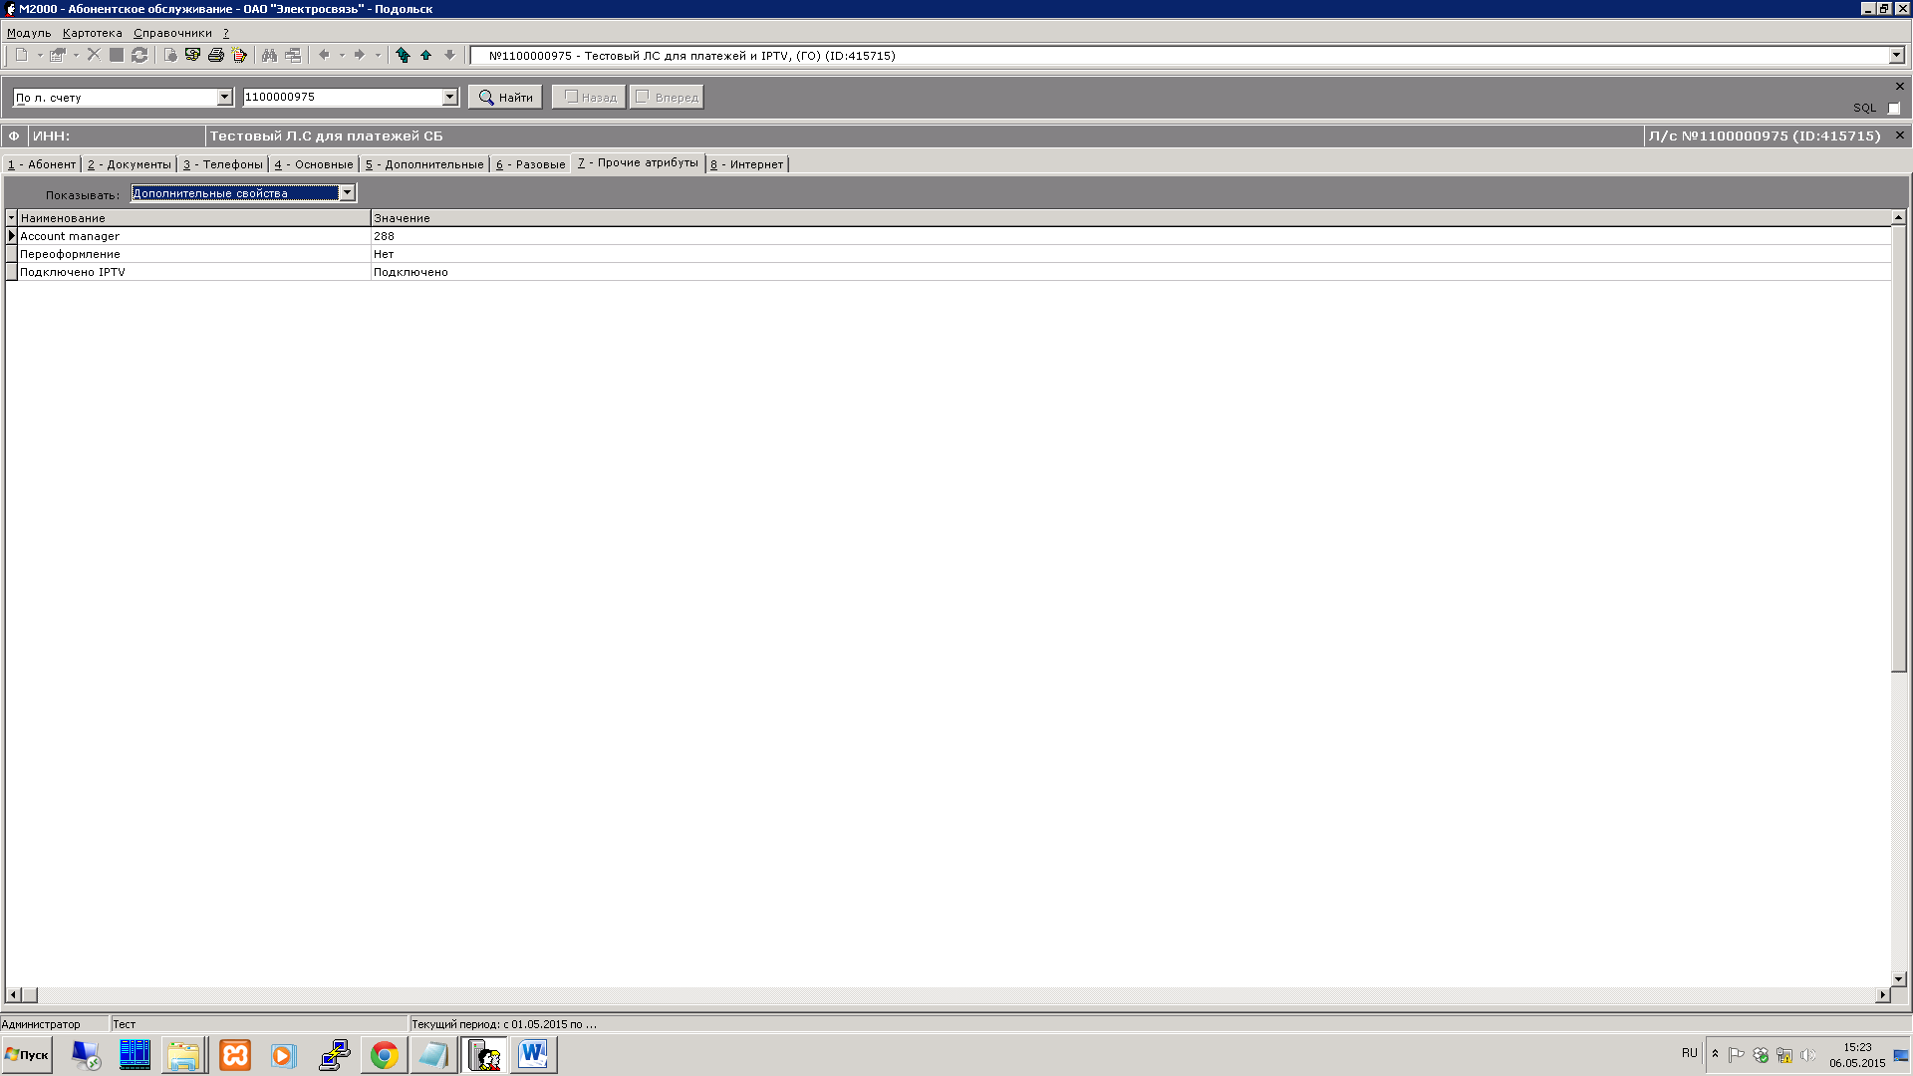

1. После реального добавления услуги на IPTV платформе в закладках дополнительных свойств абонента появится доп.параметр со значением «Включено»